南 京 师 范 大 学

《操作系统》
实验报告



实验题目： 进程调度模拟
学 院： 计算机与电子信息学院/人工智能学院
专 业： 计算机科学与技术
姓 名： 袁睿 吴钰
学 号： 19210230 19210314
任课教师： 段博佳
计算机与电子信息学院/人工智能学院
二O二三 年 十 月 二十三
目录
[一] 实验环境 1
[二] 分工情况 1
[三] 实验内容 1
[四] 算法源代码 2
[五] 程序运行结果图 3
[六] 问题分析与解决方案 4
[七] 缺陷与不足 6
[八] 总结 7
[九] 附录——程序源码 7

实验环境
OS：MacOS Ventura13.4.1
语言：C++（算法实现）、Python（可视化实现）
编译器版本：Apple clang version 14.0.3 (clang-1403.0.22.14.1)
python依赖库：numpy, matplotlib
C++编译环境：采用C++17标准
使用Makefile进行C++项目管理，在src路径下make一键编译

分工情况
袁睿：负责编写项目整体与测试的框架、实现HRRF、RR、MLQF算法、编写了用于可视化结果的python程序、对报告作完善与修订。

吴钰：实现FCFS、SJF、SRTF算法、负责撰写报告初稿。

实验内容
- 选择一：
实现FCFS，SJF，HRRF，RR，SRTF这些算法中的至少四种
- 选择二：
实现多级队列反馈调度算法（MLQF）

我们组两个选择均完成，在最后上交的版本中，选择一我们实现FCFS，SJF，HRRF，RR这四种调度算法。选择二我们实现了要求的三级队列的非抢占式多级队列反馈调度算法。在实现算法的基础上利用Python对结果进行了一个简单的可视化。

- 通过实现各个调度算法作为独立模块（类），将它们统一管理并测试其性能，深入了解不同算法的工作原理、比较它们的性能，包括平均周转时间和平均带权周转时间；
- 用jobs定义进程作业的数据对象，每个算法的对象接收一个vector<jobs>作为输入，每个算法对象统一提供run方法进行调度模拟，返回一个包含平均周转时间和平均带权周转时间的pair对象，由公共定义的printTime统一对这个对象进行格式化输出。
- 利用Python进行可视化，演示算法模块的输入输出，直观展示不同调度算法的性能比较，可视化地呈现实验结果。

算法源代码
整个实验项目利用git进行了版本管理，并托管到github上，可访问代码仓库获得源码https://github.com/IRiDecenT/ProcessScheduler
由于源码篇幅较长，附于文末。
下图为实验项目的目录结构：
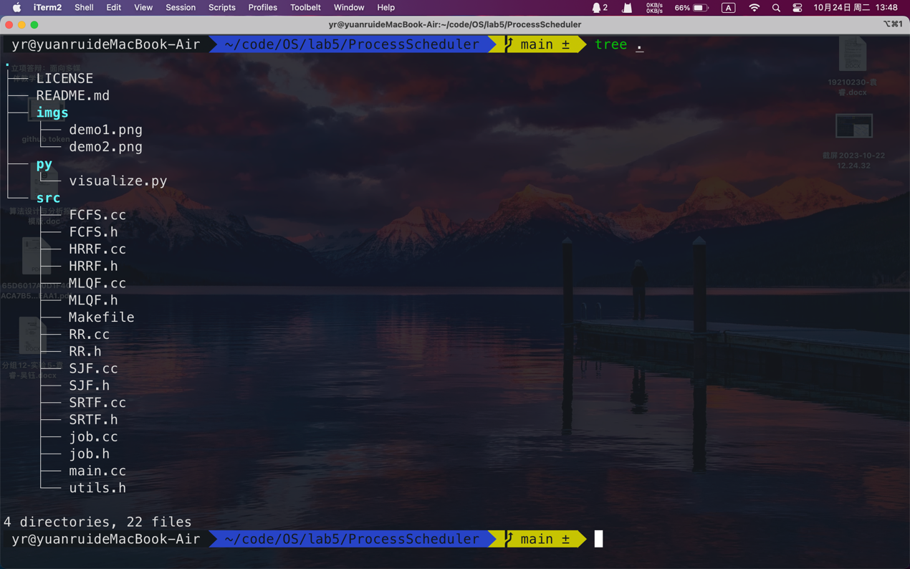

程序运行结果图
整个实验项目的实现中，我们设计了一个命令行参数-v选项，当不使用-v选项时，程序简单的在命令行中输出各个算法的调度结果。
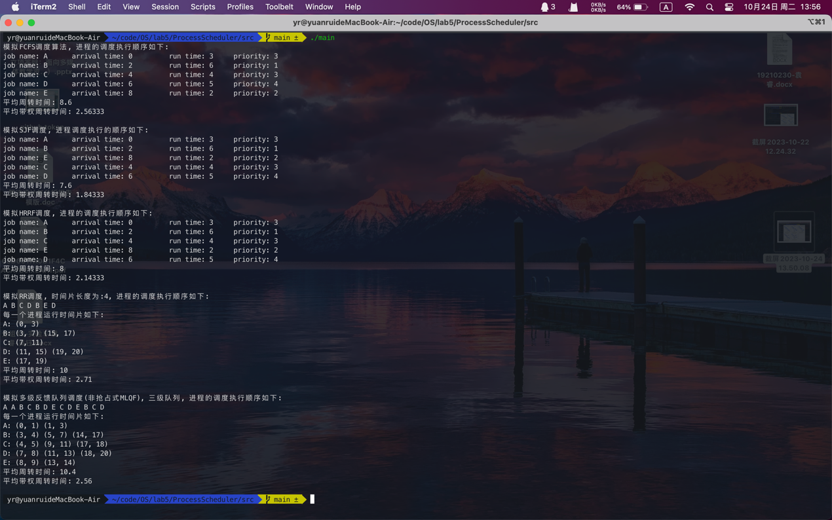

当我们使用-v选项时，需要通过管道将C++程序运行的结果重定向到我们编写的Python可视化程序，实现结果的可视化
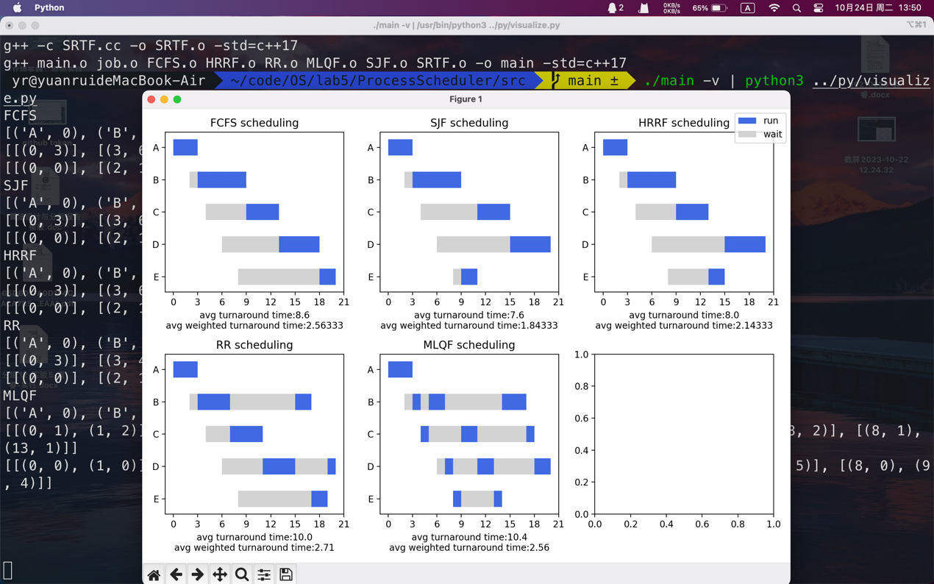

问题分析与解决方案
- 问题1：当前面进程执行完停止调度后过了一段时间才有进程到来情况下，后续的进程虽然前一个条件满但是不满足到达时间小于当前时间，故不会被调度到（RR.cc）；
解决方法：进程运行时间片结束后，检查其他等待的进程是否需要加入队列。
- 问题2：当运行队列为空但仍有未处理的任务，重新设置curTime为下一个任务的到达时间时，可能会导致进程等待时间计算不正确（RR.cc）；
解决方案：判断后将一段时间后才来的任务加入队列。
- 问题3：没有明确处理所有进程都已完成的情况（SRTF.cc）；
解决方案：使用allFinished函数来检查所有进程是否已完成，确保这一逻辑能够正确地检测到所有进程都已完成，并结束循环。
- 问题4：没有标记进程状态（SRTF.cc）；
解决方案：使用成员变量_state标记每个进程的当前状态，如运行中（_RUNNING）、未完成（_UNFINISHED）、已完成（_FINISHED）协调任务切换、跟踪任务进度。
- 问题5：curTime定义混乱（SRTF.cc）；
解决方案：将curTime定义为当前job的开始运行的时间。

- 问题6: 希望程序既能在命令行输出最后的运行结果又可以将结果可视化呈现。
解决方案：设计一个命令行参数，由用户来控制程序的行为。

- 问题7: 如何进行可视化。
解决方案：虽然C++可以利用一些小型的第三方库如easyx等或者利用qt进行可视化，但是使用python中的matplotlib库可以在较小的成本下快速对数据进行可视化，故我们选择利用python来可视化。

- 问题8:如何解决C++程序与Python程序的对接。
解决方案：对接可以直接利用类Linux系统中提供的管道机制实现。但是主要问题是对于两个进程间数据通信的协议。我们自己定制了针对于该实验项目输出结果的进程间数据通信的协议，按照这个协议将C++算法程序输出结果格式化为字符串信息传递给python程序，python程序中我们定义了一个package类来接收格式化的字符串信息，并转化为调度结果相关数据，并完成可视化。

缺陷与不足
- 代码组织：在编写算法程序的过程中，我们发现各个算法间有着大量相同的共同特征（相似的接口与功能）。我们在设计上缺少一个统一的基类来统一管理所有算法，导致了各个算法间存有大量的冗余代码，不利于维护。
- 可视化实现：我们可视化实现依赖于用户在命令行手动用管道将C++程序与Python程序连接，不应该有此假设。还需要实现一个调度器类，由其指定调度算法，运行时我们用户键入选项，如果键入可视化选择，即可fork创建子进程，由子进程进行进程程序替换，子进程将程序替换为用于可视化的Python程序，并通过命令行参数将包含调度结果的格式化字符串传递给Python程序

总结
通过本次实验，我们深入理解了进程调度的几个关键算法，对进程概念，进程调度有了进一步的理解，夯实了操作系统课程的基础知识。同时由于实验项目由两人同时进行团队开发，在两人间的协作，两人编写代码的对接，实验项目的版本管理，进度管理，团队沟通等方面提供给我们开发的经验。在语言层面上，我们开发时使用C++17标准，帮助我们进一步熟悉了modern C++及其现代特性，同时又帮助我们熟悉了利用python进行数据可视化。

附录——程序源码
（一）算法实现
- utils.h
- #pragma once
- #include <iostream>
- #include <string>
- #include <vector>
- #include <queue>
- #include <algorithm>
- #include <cstring>
- //using jobtime = int;

- using timeRecord = std::pair<double, double>;

- using timePeriod = std::pair<int, int>;

- job.h
- #pragma once
- #include "utils.h"

- class job
- {
- private:
- std::string _jobName;
- int _arrivalTime;
- int _runTime;
- int _priority;
- // 为了画图，保存其运行时间片的数据
- std::vector<timePeriod> _runPeriod;

- public:
- job();
- job(const std::string& name, int arrivaltime = 0, int runtime = 0, int priority = 0);
- friend std::ostream& operator<<(std::ostream&, const job&);
- int arrivalTime() const { return _arrivalTime; }
- int runTime() const { return _runTime; }
- int priority() const { return _priority; }
- std::string name() const { return _jobName; }
- std::vector<timePeriod>& getRunPeriod() { return _runPeriod; }
- const std::vector<timePeriod>& getRunPeriod() const { return _runPeriod; }
- };

- struct compByArrivalFirst
- {
- bool operator()(const job& j1, const job& j2) { return j1.arrivalTime() < j2.arrivalTime(); }
- };

- auto JobComp = [](const job& j1, const job& j2){
- return j1.arrivalTime() < j2.arrivalTime();
- };

- void printTime(const timeRecord& t);

- job.cc
- #include "job.h"

- job::job():
- _jobName(std::string()),
- _arrivalTime(0),
- _runTime(0),
- _priority(0){}

- job::job(const std::string& name,
- int arrivaltime,
- int runtime,
- int priority)
- :_jobName(name),
- _arrivalTime(arrivaltime),
- _runTime(runtime),
- _priority(priority){}

- std::ostream &operator<<(std::ostream & out, const job & job)
- {
- out<< "job name: " << job._jobName
- <<"\t arrival time: " << job._arrivalTime
- <<"\t run time: " << job._runTime
- <<"\t priority: " << job._priority;
- out<<std::endl;
- return out;
- }

- void printTime(const timeRecord& t)
- {
- std::cout<<"平均周转时间:" << " " << t.first << std::endl;
- std::cout<<"平均带权周转时间:" << " " << t.second << std::endl << std::endl;
- }

- FCFS.h
- #pragma once
- #include "utils.h"
- #include "job.h"
- class FCFS
- {
- private:
- // std::priority_queue<job, std::vector<job>, compByArrivalFirst> _runqueue;
- std::vector<job> _runqueue;
- int _totalTime; //总周转时间
- double _totalTime_with_weight; //总带权周转时间

- private:
- void schedulingInfo();
- void infoForPy();

- public:
- FCFS(const std::vector<job>& v);
- //void printTime();
- timeRecord run(bool);

- void outputSchedulingInfo();
- };

- FCFS.cc
- #include "FCFS.h"

- FCFS::FCFS(const std::vector<job> &v):
- _runqueue(v),
- _totalTime(0),
- _totalTime_with_weight(0.0)
- {}

- void FCFS::schedulingInfo()
- {
- std::cout<< "模拟FCFS调度算法, 进程的调度执行顺序如下:" << std::endl;
- for(const auto& j : _runqueue)
- std::cout<< j;
- int sz = _runqueue.size();
- printTime({ (double)_totalTime / sz, _totalTime_with_weight / sz } );
- }

- void FCFS::infoForPy()
- {
- int sz = _runqueue.size();
- std::cout<< ":FCFS|" << (double)_totalTime / sz << "|" << _totalTime_with_weight / sz << std::endl;
- for(const auto& j : _runqueue)
- {
- std::cout << j.name() << ":" << j.arrivalTime();
- for(const auto& period : j.getRunPeriod())
- {
- std::cout << "|" << period.first << "-"
- << period.second;
- }
- std::cout << std::endl;
- }
- }

- // void FCFS::printTime()
- // {
- // std::cout<<"平均周转时间:" << " " << (double)_totalTime / _runqueue.size() << std::endl;
- // std::cout<<"平均带权周转时间:" << " " << _totalTime_with_weight / _runqueue.size() << std::endl;
- // }

- timeRecord FCFS::run(bool isVisualized)
- {
- int sz = _runqueue.size();
- std::sort(_runqueue.begin(), _runqueue.end(), compByArrivalFirst());
- int preEnd = _runqueue.front().arrivalTime();
- for(auto& j : _runqueue)
- {
- j.getRunPeriod().push_back({preEnd, preEnd + j.runTime()});
- int wait = ( preEnd <= j.arrivalTime() ? 0 : preEnd - j.arrivalTime() );
- _totalTime += ( wait + j.runTime() );
- _totalTime_with_weight += ( wait + j.runTime()) / (1.0 * j.runTime());
- // for debug
- //std::cout<< _totalTime << " " << _totalTime_with_weight<< std::endl;
- preEnd = j.arrivalTime() + wait + j.runTime();
- }
- //schedulingInfo();
- //printTime();
- //return std::make_pair((double)_totalTime / sz, _totalTime_with_weight / sz)
- if(isVisualized)
- infoForPy();
- return { (double)_totalTime / sz, _totalTime_with_weight / sz };
- }

- void FCFS::outputSchedulingInfo()
- {
- schedulingInfo();
- }

- SJF.h
- #pragma once

- #include "utils.h"
- #include "job.h"

- struct job_sjf : public job
- {
- bool _isProcessed;
- int remainingTime;
- job_sjf(const job& j);
- };

- class SJF {
- private:

- std::vector<job_sjf> _jobs;
- std::vector<job_sjf*> _runqueue;

- int _totalTime;
- double _totalTime_with_weight;
- void schedulingInfo();
- void infoForPy();

- public:
- SJF(const std::vector<job>& v);
- timeRecord run(bool);
- void outputSchedulingInfo();

- };
- auto compByRemaining = [](job_sjf* j1, job_sjf* j2)
- { return j1->remainingTime > j2->remainingTime; };

- auto compByRunTime = [](job_sjf* j1, job_sjf* j2)
- { return j1->runTime() > j2->runTime(); };

- SJF.cc
- #include "SJF.h"

- SJF::SJF(const std::vector<job>& v) : _totalTime(0), _totalTime_with_weight(0.0)
- {
- _jobs.reserve(v.size());
- for (const auto& e : v)
- _jobs.push_back(job_sjf(e));

- std::sort(_jobs.begin(), _jobs.end(), JobComp);
- // ******DEBUG*******
- /*for(const auto& e : _jobs)
- std::cout << e;*/
- }

- void SJF::schedulingInfo() {
- std::cout << "模拟SJF调度, 进程调度执行的顺序如下:" << std::endl;
- for (const auto& j : _runqueue)
- std::cout << *j;
- printTime({ (double)_totalTime / _jobs.size(), _totalTime_with_weight / _jobs.size()});
- }

- void SJF::infoForPy()
- {
- int sz = _jobs.size();
- std::cout<< ":SJF|" << (double)_totalTime / sz << "|" << _totalTime_with_weight / sz << std::endl;
- for(const auto& j : _jobs)
- {
- std::cout << j.name() << ":" << j.arrivalTime();
- for(const auto& period : j.getRunPeriod())
- {
- std::cout << "|" << period.first << "-"
- << period.second;
- }
- std::cout << std::endl;
- }
- }

- timeRecord SJF::run(bool flag) {
- if (!_jobs.empty()) {
- _runqueue.push_back(&_jobs[0]);

- _jobs[0]._isProcessed = true;

- int curTime = _jobs[0].arrivalTime() + _jobs[0].runTime();
- _jobs[0].getRunPeriod().push_back({_jobs[0].arrivalTime(),
- _jobs[0].arrivalTime() + _jobs[0].runTime()});
- _totalTime += _jobs[0].runTime();
- _totalTime_with_weight += 1;
- while (_runqueue.size() != _jobs.size())
- {
- std::priority_queue<job_sjf*,
- std::vector<job_sjf*>,
- decltype(compByRunTime)> waitqueue(compByRunTime);
- for (int i = 0; i < _jobs.size(); ++i)
- if (!_jobs[i]._isProcessed && _jobs[i].arrivalTime() < curTime)
- waitqueue.push(&_jobs[i]);

- if (waitqueue.empty())
- {
- for (auto& e : _jobs)
- {
- if (!e._isProcessed)
- {
- waitqueue.push(&e);
- }
- }
- }
- job_sjf* curJob = waitqueue.top();
- curJob->_isProcessed = true;
- curTime += curJob->runTime();
- curJob->getRunPeriod().push_back({curTime - curJob->runTime(), curTime});
- _totalTime += curTime - curJob->arrivalTime();
- _totalTime_with_weight += ((curTime - curJob->arrivalTime()) / (1.0 * curJob->runTime()));
- _runqueue.push_back(curJob);

- }
- }
- if(flag)
- infoForPy();
- return { (double)_totalTime / _jobs.size(), _totalTime_with_weight / _jobs.size()};
- }

- void SJF::outputSchedulingInfo()
- {
- schedulingInfo();
- }

- job_sjf::job_sjf(const job& j)
- : job(j),
- _isProcessed(false),
- remainingTime(j.runTime()) {}

- HRRF.h
- #pragma once
- #include "job.h"
- #include "utils.h"

- struct job_hrrf : public job
- {
- bool _isProcessed;
- int _waitTime;
- double _respones;
- job_hrrf(const job& j);
- };

- class HRRF
- {
- private:
- std::vector<job_hrrf> _jobs;
- std::vector<job_hrrf> _runqueue; //存放调度结果
- //std::queue<job_hrrf> _waitqueue;
- int _totalTime; //总周转时间
- double _totalTime_with_weight; //总带权周转时间

- private:
- void schedulingInfo();
- void infoForPy();

- public:
- HRRF(const std::vector<job>&);
- timeRecord run(bool);
- void outputSchedulingInfo();

- };

- auto compByRespones = [](job_hrrf* j1, job_hrrf* j2)
- { return j1->_respones < j2->_respones; };

- HRRF.cc
- #include "HRRF.h"

- HRRF::HRRF(const std::vector<job> & v):_totalTime(0), _totalTime_with_weight(0.0)
- {
- _jobs.reserve(v.size());

- for(const auto& e : v)
- _jobs.push_back(job_hrrf(e));

- // for debug
- // for(const auto& e : _jobs)
- // std::cout << e;

- std::sort(_jobs.begin(), _jobs.end(),
- [](job_hrrf& j1, job_hrrf& j2){ return j1.arrivalTime() < j2.arrivalTime();});
- //print();

- // for debug
- // for(const auto& e : _jobs)
- // std::cout << e;
- }

- void HRRF::schedulingInfo()
- {
- std::cout << "模拟HRRF调度, 进程的调度执行顺序如下:" << std::endl;
- for(const auto& j : _runqueue)
- std::cout<< j;
- printTime({ (double)_totalTime / _jobs.size(), _totalTime_with_weight / _jobs.size() });
- }

- void HRRF::infoForPy()
- {
- int sz = _jobs.size();
- std::cout<< ":HRRF|" << (double)_totalTime / sz << "|" << _totalTime_with_weight / sz << std::endl;
- for(const auto& j : _jobs)
- {
- std::cout << j.name() << ":" << j.arrivalTime();
- for(const auto& period : j.getRunPeriod())
- {
- std::cout << "|" << period.first << "-"
- << period.second;
- }
- std::cout << std::endl;
- }
- }

- timeRecord HRRF::run(bool isVisualized)
- {
- _runqueue.push_back(_jobs[0]);
- _jobs[0]._isProcessed = true;
- int curTime = _jobs[0].arrivalTime() + _jobs[0].runTime();

- _jobs[0].getRunPeriod().push_back({_jobs[0].arrivalTime(), curTime});

- _totalTime += _jobs[0].runTime();
- _totalTime_with_weight += 1;
- while(_runqueue.size() != _jobs.size())
- {
- // std::cout << curTime << std::endl; // for debug
- std::priority_queue<job_hrrf*,
- std::vector<job_hrrf*>,
- decltype(compByRespones)> waitqueue(compByRespones);
- for(int i = 0; i < _jobs.size(); ++i)
- {
- if( !_jobs[i]._isProcessed && _jobs[i].arrivalTime() < curTime)
- {
- _jobs[i]._waitTime = (curTime - _jobs[i].arrivalTime());
- _jobs[i]._respones = (double)_jobs[i]._waitTime / _jobs[i].runTime();
- // for debug
- // std::cout << _jobs[i].name() << " " << _jobs[i]._waitTime << " " << _jobs[i]._respones << std::endl;
- waitqueue.push(&_jobs[i]);
- }
- }
- if(waitqueue.empty())
- {
- for(auto& e : _jobs)
- if(!e._isProcessed)
- waitqueue.push(&e);
- }
- job_hrrf* curJob = waitqueue.top();
- curJob->_isProcessed = true;
- curTime = curJob->arrivalTime() + curJob->_waitTime + curJob->runTime();
- curJob->getRunPeriod().push_back({curJob->arrivalTime() + curJob->_waitTime, curTime});
- _totalTime += (curJob->_waitTime + curJob->runTime());
- _totalTime_with_weight += (curJob->_waitTime + curJob->runTime()) / (1.0 * curJob->runTime());
- _runqueue.push_back(*curJob);
- }

- if(isVisualized)
- infoForPy();
- //schedulingInfo();
- return { (double)_totalTime / _jobs.size(), _totalTime_with_weight / _jobs.size() };
- }

- void HRRF::outputSchedulingInfo()
- {
- schedulingInfo();
- }

- job_hrrf::job_hrrf(const job &j)
- : job(j),
- _isProcessed(false),
- _waitTime(0),
- _respones(0.0){}

- RR.h
- #pragma once
- #include "job.h"
- #include "util.h"

- const int RR_PER = 4;

- struct job_rr : public job
- {
- // int _wait; // 等待的总时间
- int _leftRuntime;
- bool _inRunqueue;
- // bool _isProcessed;
- // int _lastInterruptTime; //上一次被切换走的时刻
- // std::vector<timePeriod> _runPeriod; // 转移到父类中
- job_rr(const job&);
- };

- class RR
- {
- private:
- std::vector<job_rr> _jobs;
- std::queue<job_rr*> _runqueue;
- std::vector<job_rr*> _schedulingList;
- int _totalTime; //总周转时间
- double _totalTime_with_weight; //总带权周转时间

- private:
- void solveTimeRecord();
- void schedulingInfo();
- bool allInQueue();
- // test for info redirect to python
- void infoForPy();

- public:
- RR(const std::vector<job>&);
- timeRecord run(bool);
- void outputSchedulingInfo();
- };

- RR.cc
- #include "RR.h"

- // void RR::updateWait(int curTime)
- // {
- // for(auto& j : _jobs)
- // if(!j._isProcessed & j._lastInterruptTime < curTime)
- // }

- void RR::solveTimeRecord()
- {
- //int size = _jobs.size();
- for(const auto& j : _jobs)
- {

- int n = j.getRunPeriod().size();
- int period = j.getRunPeriod()[n - 1].second - j.arrivalTime();
- _totalTime += period;
- _totalTime_with_weight += (double)period / j.runTime();
- }
- //return {(double)_totalTime / size, _totalTime_with_weight / size};
- }

- void RR::schedulingInfo()
- {
- std::cout << "模拟RR调度, 时间片长度为:" << RR_PER <<", 进程的调度执行顺序如下: " << std::endl;
- for(const auto & ptr : _schedulingList)
- std::cout << ptr->name() << " " ;
- std::cout << std::endl;

- std::cout << "每一个进程运行时间片如下:" << std::endl;
- for(const auto& j : _jobs)
- {
- std::cout << j.name() << ": ";
- for(const auto& period : j.getRunPeriod())
- {
- std::cout << "(" << period.first << ", "
- << period.second << ")" << " ";
- }
- std::cout << std::endl;
- }
- // 平均周转、平均加权周转
- printTime({ (double)_totalTime / _jobs.size(), _totalTime_with_weight / _jobs.size()});
- }

- bool RR::allInQueue()
- {
- bool ret = true;
- for(auto& j : _jobs)
- ret &= j._inRunqueue;
- return ret;
- }

- // test
- void RR::infoForPy()
- {
- int sz = _jobs.size();
- std::cout<< ":RR|" << (double)_totalTime / sz << "|" << _totalTime_with_weight / sz << std::endl;
- for(const auto& j : _jobs)
- {
- std::cout << j.name() << ":" << j.arrivalTime();
- for(const auto& period : j.getRunPeriod())
- {
- std::cout << "|" << period.first << "-"
- << period.second;
- }
- std::cout << std::endl;
- }
- }

- RR::RR(const std::vector<job> &jobs)
- : _totalTime(0), _totalTime_with_weight(0.0)
- {
- _jobs.reserve(jobs.size());
- for(const auto& j : jobs)
- _jobs.push_back(job_rr(j));

- _schedulingList.reserve(_jobs.size());

- std::sort(_jobs.begin(), _jobs.end(), JobComp);

- // for debug
- // for(auto& e : _jobs)
- // std::cout<< e;

- // bug 在此处就将所有的任务按照到达时间顺序加入_runqueue的做法并不正确
- // 有可能前面某个进程在执行完一个时间片后加入队列等待比后面某个进程到来的时间要早
- // for(auto& j : _jobs)
- // _runqueue.push(&j);
- }

- timeRecord RR::run(bool isVisualized)
- {
- _runqueue.push(&_jobs[0]);
- _jobs[0]._inRunqueue = true;
- int curTime = _runqueue.front()->arrivalTime();
- while(!_runqueue.empty())
- {
- job_rr* curJob_ptr = _runqueue.front();
- _runqueue.pop();
- _schedulingList.push_back(curJob_ptr);
- int runtime = RR_PER;
- if(curJob_ptr->_leftRuntime <= RR_PER)
- {
- runtime = curJob_ptr->_leftRuntime;
- curJob_ptr->_leftRuntime = 0;
- }
- else
- curJob_ptr->_leftRuntime -= runtime;

- (curJob_ptr->getRunPeriod()).push_back({curTime, curTime + runtime});
- curTime += runtime;

- // 在当前进程运行时间片结束要被切换时，将在当前时间之到来的进程加入到runqueue中等待
- // 由于_jobs以及按照到达时间排好序按顺序迭代判断即可
- // 存在一个bug: 当前面进程执行完停止调度后过了一段时间才有进程到来情况下
- // 后续的进程虽然前一个条件满但是不满足到达时间小于当前时间，故不会被调度到
- // 需要一段逻辑判断并处理这样的情况
- for(auto& j : _jobs)
- {
- // 此处小于等于因为前一个结束后一个立即到达的情况下默认先处理新来的
- if(!j._inRunqueue && j.arrivalTime() <= curTime)
- {
- _runqueue.push(&j);
- j._inRunqueue = true;
- }
- else
- continue;
- }
- // 当前进程还没处理完，重新加入队列等待再次被调度
- if(curJob_ptr->_leftRuntime != 0)
- _runqueue.push(curJob_ptr);
- // 处理上个bug的逻辑，如果运行队列是空的但是还有未被处理的任务时
- if(_runqueue.empty() && !allInQueue())
- {
- for(auto& j : _jobs)
- {
- if(j._inRunqueue)
- continue;
- else
- {
- // 将一段时间后才来的任务加入队列
- _runqueue.push(&j);
- // 将当前时间调整为后来任务的到达时间
- curTime = j.arrivalTime();
- break;
- }
- }
- }
- }

- // for debug
- // for(auto& ptr : _schedulingList)
- // {
- // std::cout<<ptr->name()<<std::endl;
- // for(auto& pair : ptr->_runPeriod)
- // {
- // std::cout<< pair.first << " " << pair.second << std::endl;
- // }
- // }
- // schedulingInfo();
- // infoForPy();
- solveTimeRecord();

- if(isVisualized)
- infoForPy();
- return { (double)_totalTime / _jobs.size(), _totalTime_with_weight / _jobs.size()};
- }

- void RR::outputSchedulingInfo()
- {
- schedulingInfo();
- }

- job_rr::job_rr(const job & j)
- :job(j)
- ,_leftRuntime(this->runTime())
- ,_inRunqueue(false)
- //_isProcessed(false)
- {}

- SRTF.h
- #pragma once

- #include "utils.h"
- #include "job.h"

- const int _UNFINISHED = 0;
- const int _RUNNING = 1;
- const int _FINISHED = 2;

- struct job_srtf : public job
- {
- int _state;
- int remainingTime;
- job_srtf(const job& j);
- };

- class SRTF {
- private:

- std::vector<job_srtf> _jobs;
- std::vector<job_srtf*> _schedulingList;

- int _totalTime;
- double _totalTime_with_weight;
- void schedulingInfo();
- void infoForPy();
- bool allFinished();

- public:
- SRTF(const std::vector<job>& v);
- timeRecord run(bool);
- void outputSchedulingInfo();
- };
- auto srtfCompByRemaining = [](job_srtf* j1, job_srtf* j2)
- { return j1->remainingTime > j2->remainingTime; };

- SRTF.cc
- #include "SRTF.h"

- SRTF::SRTF(const std::vector<job>& v) : _totalTime(0), _totalTime_with_weight(0.0) {
- _jobs.reserve(v.size());
- for (const auto& e : v)
- _jobs.push_back(job_srtf(e));

- std::sort(_jobs.begin(), _jobs.end(), JobComp);
- //******DEBUG*******
- /*for(const auto& e : _jobs)
- std::cout << e;*/
- }

- void SRTF::infoForPy()
- {
- int sz = _jobs.size();
- std::cout<< ":SRTF|" << (double)_totalTime / sz << "|" << _totalTime_with_weight / sz << std::endl;
- for(const auto& j : _jobs)
- {
- std::cout << j.name() << ":" << j.arrivalTime();
- for(const auto& period : j.getRunPeriod())
- {
- std::cout << "|" << period.first << "-"
- << period.second;
- }
- std::cout << std::endl;
- }
- }

- bool SRTF::allFinished()
- {
- for(auto& j : _jobs)
- if(j._state != _FINISHED)
- return false;
- return true;
- }

- void SRTF::schedulingInfo() {
- std::cout << "模拟SRTF调度, 进程的调度执行顺序如下:" << std::endl;
- for(const auto & ptr : _schedulingList)
- std::cout << ptr->name() << " " ;
- std::cout << std::endl;

- std::cout << "每一个进程运行时间片如下:" << std::endl;
- for(const auto& j : _jobs)
- {
- std::cout << j.name() << ": ";
- for(const auto& period : j.getRunPeriod())
- {
- std::cout << "(" << period.first << ", "
- << period.second << ")" << " ";
- }
- std::cout << std::endl;
- }
- }

- timeRecord SRTF::run(bool flag) {
- auto curJob = &_jobs[0];
- curJob->_state = _RUNNING;
- // curTime定义为当前job的开始运行的时间
- int curTime = curJob->arrivalTime();
- _schedulingList.push_back(curJob);
- while(!allFinished())
- {
- int end = curTime + curJob->runTime();
- std::priority_queue<job_srtf*,
- std::vector<job_srtf*>,
- decltype(srtfCompByRemaining)> _waitqueue(srtfCompByRemaining);
- for(auto& j : _jobs)
- {
- if( j._state != _FINISHED && j._state != _RUNNING && j.arrivalTime() < end)
- _waitqueue.push(&j);
- }
- job_srtf* nextJob_ptr;
- if(_waitqueue.empty())
- {
- for(auto& j : _jobs)
- if(j._state != _RUNNING && j._state != _RUNNING)
- {
- nextJob_ptr = &j;
- break;
- }
- }
- else
- nextJob_ptr = _waitqueue.top();
- if(nextJob_ptr->runTime() < end - nextJob_ptr->arrivalTime())
- {
- curJob->remainingTime -= (nextJob_ptr->arrivalTime() - curTime);
- curJob->_state = _UNFINISHED;
- curJob->getRunPeriod().push_back({curTime, nextJob_ptr->arrivalTime()});

- curJob = nextJob_ptr;
- curTime = nextJob_ptr->arrivalTime();
- curJob->_state = _RUNNING;
- }
- else
- {
- curJob->remainingTime = 0;
- curJob->_state = _FINISHED;
- curJob->getRunPeriod().push_back({curTime, curTime + curJob->runTime()});

- curJob = nextJob_ptr;
- if(_waitqueue.empty())
- curTime = nextJob_ptr->arrivalTime();
- else
- curTime = end;
- curJob->_state = _RUNNING;
- }

- }

- return { (double)_totalTime / _jobs.size(), _totalTime_with_weight / _jobs.size() };
- }

- void SRTF::outputSchedulingInfo()
- {
- schedulingInfo();
- }

- job_srtf::job_srtf(const job& j)
- : job(j),
- _state(_UNFINISHED),
- remainingTime(j.runTime()) {}

14.MLQF.h
- // 多级反馈队列调度 非抢占式版本
- #pragma once
- #include "job.h"
- #include "util.h"

- const int NO_INQUEUE = -1; // 表示还未进入队列，尚未处理的任务
- const int PRI0 = 0;
- const int PRI1 = 1;
- const int PRI2 = 2;
- const int FINISHED = 3; // 已经完成的任务

- const int PRI0_PERIOD = 1;
- const int PRI1_PERIOD = 2;
- const int PRI2_PERIOD = 4;

- static int pri2period(int);

- struct job_mlqf : public job
- {
- int _leftRuntime;
- int _queueIndex;
- // std::vector<timePeriod> _runPeriod;
- job_mlqf(const job&);
- };

- class MLQF
- {
- private:
- std::vector<job_mlqf> _jobs;
- std::vector<std::queue<job_mlqf*>> _queues;
- int _totalTime; //总周转时间
- double _totalTime_with_weight; //总带权周转时间
- std::vector<job_mlqf*> _schedulingList; //按照调度顺序存放指向任务的指针

- private:
- bool queuesAllEmpty();
- void queuePRI0_scheduling(int&);
- void queuePRI1_scheduling(int&);
- void queuePRI2_scheduling(int&x);
- void schedulingInfo();
- void solveTimeRecord();
- void infoForPy();

- public:
- MLQF(std::vector<job>&, int queue_size = 3);
- timeRecord run(bool);
- // 不允许拷贝和赋值
- MLQF(const MLQF&) = delete;
- MLQF& operator=(const MLQF&) = delete;
- void outputSchedulingInfo();

- };
15.MLQF.cc
- #include "MLQF.h"

- int pri2period(int priority)
- {
- switch (priority)
- {
- case PRI0:
- return PRI0_PERIOD;
- case PRI1:
- return PRI1_PERIOD;
- case PRI2:
- return PRI2_PERIOD;
- default:
- std::cerr << "unknow priority" << std::endl;
- exit(-1);
- }
- }

- void MLQF::solveTimeRecord()
- {
- //int size = _jobs.size();
- for(auto& j : _jobs)
- {
- int n = j.getRunPeriod().size();
- int period = j.getRunPeriod()[n - 1].second - j.arrivalTime();
- _totalTime += period;
- _totalTime_with_weight += (double)period / j.runTime();
- }
- //return {(double)_totalTime / size, _totalTime_with_weight / size};
- }

- void MLQF::infoForPy()
- {
- int sz = _jobs.size();
- std::cout<< ":MLQF|" << (double)_totalTime / sz << "|" << _totalTime_with_weight / sz << std::endl;
- for(const auto& j : _jobs)
- {
- std::cout << j.name() << ":" << j.arrivalTime();
- for(const auto& period : j.getRunPeriod())
- {
- std::cout << "|" << period.first << "-"
- << period.second;
- }
- std::cout << std::endl;
- }
- }

- job_mlqf::job_mlqf(const job &j)
- :job(j),
- _leftRuntime(j.runTime()),
- _queueIndex(NO_INQUEUE)
- {}

- bool MLQF::queuesAllEmpty()
- {
- return _queues[PRI0].empty() && _queues[PRI1].empty() && _queues[PRI2].empty();
- }

- void MLQF::queuePRI0_scheduling(int& curTime)
- {
- while(!_queues[PRI0].empty())
- {
- job_mlqf* curJob_ptr = _queues[PRI0].front();
- _queues[PRI0].pop();
- _schedulingList.push_back(curJob_ptr);
- int runtime = pri2period(PRI0);
- if(curJob_ptr->_leftRuntime <= runtime)
- {
- runtime = curJob_ptr->_leftRuntime;
- curJob_ptr->_leftRuntime = 0;
- }
- else
- curJob_ptr->_leftRuntime -= runtime;

- // 记录运行时间片
- (curJob_ptr->getRunPeriod()).push_back({curTime, curTime + runtime});
- // 更新当前时间
- curTime += runtime;
- // 如果当前进程未在时间段内完成，则进入PRI1队列
- if(curJob_ptr->_leftRuntime > 0)
- {
- // 修改当前进程所属队列的信息
- curJob_ptr->_queueIndex = PRI1;
- _queues[PRI1].push(curJob_ptr);
- }
- // 如果当前进程在时间段内完成，则不再进入队列
- // 前面已经pop过了，不需要再pop，但是需要修改所在队列信息（之前没改造成死循环）
- else
- curJob_ptr->_queueIndex = FINISHED;
- // 将当前时间之前到达的任务放入PRI0队列
- for(auto& j : _jobs)
- {
- if(j._queueIndex == NO_INQUEUE && j.arrivalTime() <= curTime)
- _queues[PRI0].push(&j);
- }
- }
- }
- void MLQF::queuePRI1_scheduling(int& curTime)
- {
- // 此时PRI0队列一定为空
- while(!_queues[PRI1].empty())
- {
- job_mlqf* curJob_ptr = _queues[PRI1].front();
- _queues[PRI1].pop();
- _schedulingList.push_back(curJob_ptr);
- int runtime = pri2period(PRI1);
- if(curJob_ptr->_leftRuntime <= runtime)
- {
- runtime = curJob_ptr->_leftRuntime;
- curJob_ptr->_leftRuntime = 0;
- }
- else
- curJob_ptr->_leftRuntime -= runtime;

- // 记录运行时间片
- (curJob_ptr->getRunPeriod()).push_back({curTime, curTime + runtime});
- // 更新当前时间
- curTime += runtime;
- // 如果当前进程未在时间段内完成，则进入PRI2队列
- if(curJob_ptr->_leftRuntime > 0)
- {
- curJob_ptr->_queueIndex = PRI2;
- _queues[PRI2].push(curJob_ptr);
- }
- else
- curJob_ptr->_queueIndex = FINISHED;
- // 此处检查是否有新任务来
- // 对于新任务，需要放进PRI0队列，然后调用queuePRI0_scheduling先处理新任务
- for(auto& j : _jobs)
- {
- if(j._queueIndex == NO_INQUEUE && j.arrivalTime() < curTime)
- _queues[PRI0].push(&j);
- }
- // 处理优先级更高的新任务（如果有）
- queuePRI0_scheduling(curTime);
- }
- }

- void MLQF::queuePRI2_scheduling(int& curTime)
- {
- // 此处PRI0和PRI1队列一定为空
- while(!_queues[PRI2].empty())
- {
- job_mlqf* curJob_ptr = _queues[PRI2].front();
- _queues[PRI2].pop();
- _schedulingList.push_back(curJob_ptr);
- int runtime = pri2period(PRI2);
- if(curJob_ptr->_leftRuntime <= runtime)
- {
- runtime = curJob_ptr->_leftRuntime;
- curJob_ptr->_leftRuntime = 0;
- }
- else
- curJob_ptr->_leftRuntime -= runtime;
- // 记录运行时间片
- (curJob_ptr->getRunPeriod()).push_back({curTime, curTime + runtime});
- // 更新当前时间
- curTime += runtime;
- // 如果当前进程未在时间段内完成，则重新进入PRI2队列等待被再次调度
- if(curJob_ptr->_leftRuntime > 0)
- _queues[PRI2].push(curJob_ptr);
- else
- curJob_ptr->_queueIndex = FINISHED;
- // 此处检查是否有新任务来
- // 对于新任务，需要放进PRI0队列，然后调用queuePRI0_scheduling先处理新任务
- for(auto& j : _jobs)
- {
- if(j._queueIndex == NO_INQUEUE && j.arrivalTime() < curTime)
- _queues[PRI0].push(&j);
- }
- // 处理优先级更高的新任务（如果有）
- queuePRI0_scheduling(curTime);
- queuePRI1_scheduling(curTime);
- }
- }

- void MLQF::schedulingInfo()
- {
- std::cout << "模拟多级反馈队列调度(非抢占式MLQF), 三级队列, 进程的调度执行顺序如下:" << std::endl;
- for(const auto& ptr : _schedulingList)
- std::cout << ptr->name() << " ";
- std::cout << std::endl;

- std::cout << "每一个进程运行时间片如下:" << std::endl;
- for(const auto& j : _jobs)
- {
- std::cout << j.name() << ": ";
- for(const auto& period : j.getRunPeriod())
- {
- std::cout << "(" << period.first << ", "
- << period.second << ")" << " ";
- }
- std::cout << std::endl;
- }
- // 输出平均周转时间和平均加权周转时间
- printTime({ (double)_totalTime / _jobs.size(), _totalTime_with_weight / _jobs.size()});
- }

- MLQF::MLQF(std::vector<job> &jobs, int queue_size)
- : _totalTime(0),
- _totalTime_with_weight(0.0)
- {
- _jobs.reserve(jobs.size());
- for(const auto& j : jobs)
- _jobs.push_back(job_mlqf(j));

- std::sort(_jobs.begin(), _jobs.end(), JobComp);

- _queues.reserve(queue_size);
- for(int i = 0; i < queue_size; ++i)
- _queues.push_back(std::queue<job_mlqf*>());

- // for debug
- // for(auto& j : _jobs)
- // std::cout << j;
- }

- timeRecord MLQF::run(bool isVisualized)
- {
- int curTime = _jobs[0].arrivalTime();
- _jobs[0]._queueIndex = PRI0;
- _queues[PRI0].push(&_jobs[0]);

- while(!queuesAllEmpty())
- {
- queuePRI0_scheduling(curTime); // 调度PRI0优先级队列
- queuePRI1_scheduling(curTime); // 调度PRI1优先级队列
- queuePRI2_scheduling(curTime); // 调度PRI2优先级队列
- }

- // for debug
- // for(auto& ptr : _schedulingList)
- // {
- // std::cout<<ptr->name()<<std::endl;
- // for(auto& pair : ptr->_runPeriod)
- // {
- // std::cout<< pair.first << " " << pair.second << std::endl;
- // }
- // }
- //schedulingInfo();
- solveTimeRecord();

- if(isVisualized)
- infoForPy();

- return { (double)_totalTime / _jobs.size(), _totalTime_with_weight / _jobs.size()};
- }

- void MLQF::outputSchedulingInfo()
- {
- schedulingInfo();
- }

16.main.cc
- #include "utils.h"
- #include "job.h"
- #include "FCFS.h"
- #include "HRRF.h"
- #include "RR.h"
- #include "MLQF.h"
- #include "SRTF.h"
- #include "SJF.h"

- // hardcode for now, only to test
- std::vector<job> load_data()
- {
- std::vector<job> jobs{
- {"D", 6, 5, 4},
- {"B", 2, 6, 1},
- {"A", 0, 3, 3},
- {"C", 4, 4, 3},
- {"E", 8, 2, 2}};
- return jobs;
- }

- template<typename T>
- void test(bool flag)
- {
- auto jobs = load_data();
- T f(jobs);
- f.run(flag);
- if(!flag)
- f.outputSchedulingInfo();
- }

- // ./main [for normal usage, print all information in terminal]
- // ./main -v | visualize.py [to visualize the information]

- void usage()
- {
- std::cerr << "usage error! Correct usage:" << std::endl;
- std::cerr << "\t\t./main (for normal usage, print all information in terminal)" << std::endl;
- std::cerr << "\t\t./main -v | python3 [visualize python code] (to visualize the information)" << std::endl;
- }
- int main(int argc, char* argv[])
- {

- bool vis;

- if(argc == 1)
- {
- vis = false;
- test<FCFS>(vis);
- test<SJF>(vis);
- test<HRRF>(vis);
- test<RR>(vis);
- test<MLQF>(vis);
- //test_SRTF();

- }
- else if(argc == 2 && (strcmp("-v", argv[1]) == 0))
- {
- vis = true;
- test<FCFS>(vis);
- test<SJF>(vis);
- test<HRRF>(vis);
- test<RR>(vis);
- test<MLQF>(vis);
- }
- else
- {
- usage();
- exit(-1);
- }
- return 0;
- }

- Python可视化部分
1.visualize.py
- import matplotlib.pyplot as plt
- from matplotlib.ticker import FixedFormatter, FixedLocator, MaxNLocator
- import numpy as np
- import fileinput

- # for example
- # :RR|10|2.71|4
- # A:0|0-1|1-3
- # B:2|3-4|5-7|14-17
- # C:4|4-5|9-11|17-18
- # D:6|7-8|11-13|18-20
- # E:8|8-9|13-14
- # \n

- class package:
- # algo_name = ''
- # processName = []
- # time = []
- # avg_time = 0.0
- # avg_time_with_weight = 0.0
- def __init__(self, name, t1, t2):
- self.algo_name = name
- self.avg_time = t1
- self.avg_time_with_weight = t2
- self.processInfo = []
- self.run_time = []
- self.wait_time = []
- self.processName = []

- def appendProcessInfo(self, proInfo):
- proInfo = proInfo.split(':')
- self.processInfo.append((proInfo[0], int(proInfo[1])))

- def appendTimePeriod(self, period):
- self.run_time.append(period)

- def processWaitInfo(self):
- for i in range(len(self.processInfo)):
- self.processName.append(self.processInfo[i][0])
- self.wait_time.append([])
- preEnd = self.processInfo[i][1]
- for j in range(len(self.run_time[i])):
- self.wait_time[i].append((preEnd, self.run_time[i][j][0] - preEnd))
- preEnd = self.run_time[i][j][0] + self.run_time[i][j][1]

- def schedulingPlot(ax, pack):
- ax.invert_yaxis()
- # ax.grid()
- # plt.rcParams["font.family"]=["PingFang"] #设置字体
- # plt.rcParams["axes.unicode_minus"]=False #正常显示负号

- ax.set_title(pack.algo_name + " scheduling")

- yticks = []
- for i in range(0, len(pack.run_time)):
- ax.broken_barh(pack.run_time[i], ((i+1) * 10, 5), facecolors='royalblue')
- ax.broken_barh(pack.wait_time[i], ((i+1) * 10, 5), facecolors='lightgrey')
- yticks.append((i+1)*10 + 2.5)

- ax.yaxis.set_major_locator(FixedLocator(yticks))
- ax.yaxis.set_major_formatter(FixedFormatter(pack.processName))
- ax.xaxis.set_major_locator(MaxNLocator(integer=True))
- ax.set_yticklabels(pack.processName)
- ax.set_yticks(yticks)
- ax.set_xlabel("avg turnaround time:" + str(pack.avg_time) + '\navg weighted turnaround time:' + str(pack.avg_time_with_weight))

- packageList = []

- curPackage = -1

- for line in fileinput.input():
- # print(line)
- s = line.strip().split('|')
- if s[0][0] == ':':
- curPackage = curPackage + 1
- packageList.append(package(s[0].removeprefix(':'), float(s[1]), float(s[2])))
- else:
- proInfo = s[0]
- packageList[curPackage].appendProcessInfo(proInfo)
- periods = []
- for i in range(1, len(s)):
- period = s[i].split('-')
- periods.append((int(period[0]), int(period[1]) - int(period[0])))
- packageList[curPackage].appendTimePeriod(periods)

- for i in range(len(packageList)):
- packageList[i].processWaitInfo()

- for pack in packageList:

- print(pack.algo_name)
- # print(id(pack.processName))
- print(pack.processInfo)
- # print(id(pack.time))
- print(pack.run_time)
- print(pack.wait_time)

- fig, ((ax1, ax2, ax3), (ax4, ax5, ax6)) = plt.subplots(nrows=2, ncols=3, figsize = (10,7))

- ax6.clear()

- axList = [ax1, ax2, ax3, ax4, ax5]

- for i in range(0, len(packageList)):
- schedulingPlot(axList[i], packageList[i])

- fig.legend(['run', 'wait'])
- plt.tight_layout()
- plt.show()

